Tổng hợp các thủ thuật Facebook hữu ích (tiếp)
16. Chặn người dùng Facebook
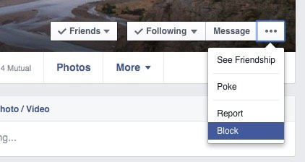
Nếu ai đó làm phiền hoặc khiến bạn khó chịu. Chỉ cần vào trang cá nhân của người đó và chọn nút Block. Bạn và người đó sẽ không bao giờ nhìn thấy sự tồn tại của nhau trên Facebook.
17. Xem các thiết bị đã đăng nhập
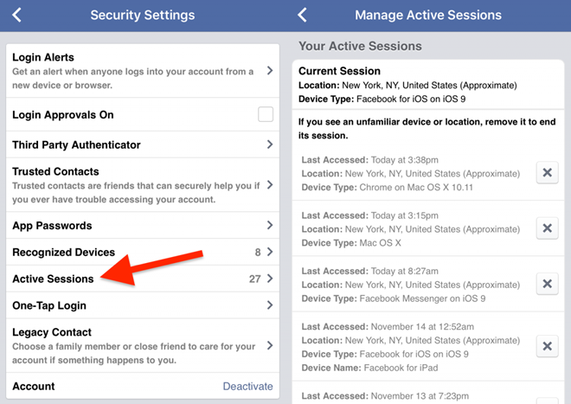
Từ ứng dụng Facebook trên di động, vào Cài đặt > Bảo mật > Thiết bị đã nhận ra > Chạm vào nút X để vô hiệu hóa từ xa các thiết bị mà bạn đã đăng nhập.
Từ trình duyệt web, vào Cài đặt bảo mật > Những thiết bị đã đăng nhập. Tại đây sẽ hiện bảng thông tin các thiết bị và chọn các trình duyệt hoặc thiết bị bạn muốn vô hiệu hóa.
18. Cảnh báo đăng nhập
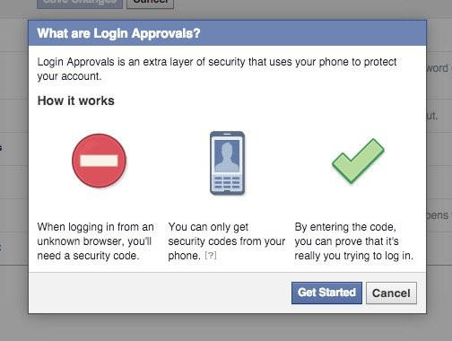
Cảnh báo đăng nhập được kích hoạt trong Cài đặt bảo mật của ứng dụng di động và nền web. Người dùng có thể nhận cảnh báo đăng nhập từ thanh thông báo của thiết bị được xác thực hoặc cảnh báo qua Email.
Ngoài ra, bạn có thể bật phê duyệt để Facebook gửi mã số bí mật đến số di động đã đăng ký mỗi khi có lần đăng nhập từ thiết bị mới.
19. Cài đặt thông báo

Người dùng có thể cài đặt và hạn chế nội dung thông báo. Từ Cài đặt > Thông báo > Trên Facebook > Thông báo đẩy, tại đây hãy bỏ tích những thông báo không cần thiết.
20. Tắt thông báo sinh nhật
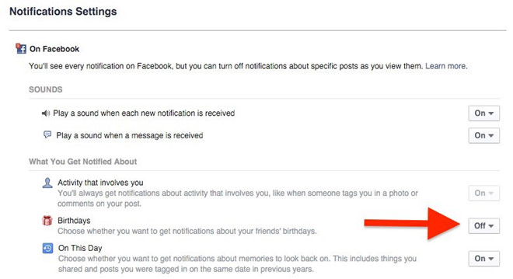
Nếu bạn thấy khó chịu về thông báo ngày sinh nhật của bạn bè trên Facebook, hãy tắt chúng đi. Từ Cài đặt > Cài đặt thông báo > Sinh nhật > Bỏ chọn Nhận thông báo.
21. Nhận thông báo mỗi bài viết của người dùng cụ thể
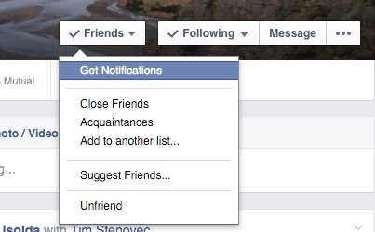
Bạn quan tâm đến ai đó và muốn biết mọi "diễn biến" trên Facebook của người đó. Chỉ cần vào trang cá nhân của họ, click vào nút bạn bè và chọn Nhận thông báo để biết mọi dòng trạng thái, hình ảnh, bài viết trên Facebook.
22. Tìm kiếm các bài viết, hình ảnh hay bình luận từ một người dùng cụ thể
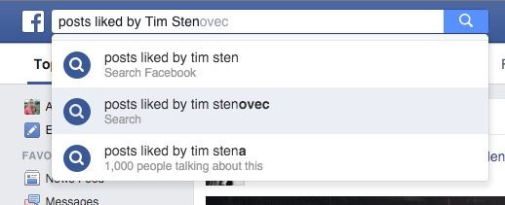
Từ thanh tìm kiếm, hãy tìm kiếm bằng các từ khóa khóa "posts likes by ...", "comments by ....". Tuy nhiên tính năng này chỉ hiển thị khi bạn chọn ngôn ngữ mặc định trên Facebook là tiếng Anh.
23. Tìm kiếm bằng các từ khóa, chủ đề
Facebook cho phép người dùng tìm kiếm nội dung không chỉ gói gọn từ người dùng hay trang. Bạn có thể tìm kiếm mọi thứ với từ khóa tương tự cách tìm kiếm trên Google.
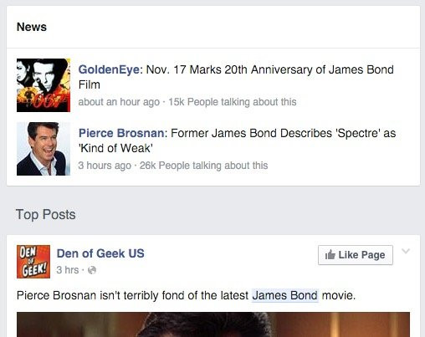
Ví dụ với từ khóa "iPhone 6S", Facebook sẽ đưa cho bạn các nội dung, chủ đề liên quan đến và ưu tiên các bài viết liên quan đến bạn của bạn và các trang bạn thích. Ngoài ra là các bài viết có lượng tiếp cận lớn.
24. Hướng dẫn bạn bè phát âm tên của bạn
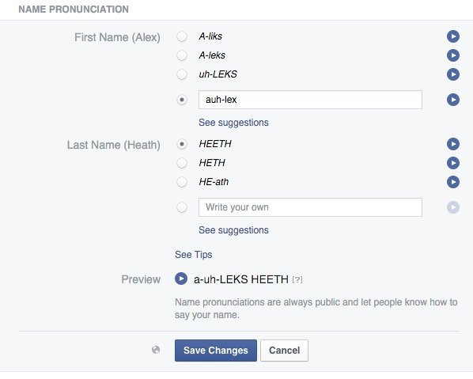
Nếu tên của bạn đặc biệt hoặc không phổ biến như Phuc Dat Bich, bạn có thể hướng dẫn bạn bè của mình phát âm chuẩn xác. Từ Chỉnh sửa hồ sơ cá nhân > Thông tin cá nhân.
Tại đây bạn có thể thêm biệt danh hay thậm thí tên từ thời con gái vào hồ sơ của mình.
25. Ngừng theo dõi bạn bè
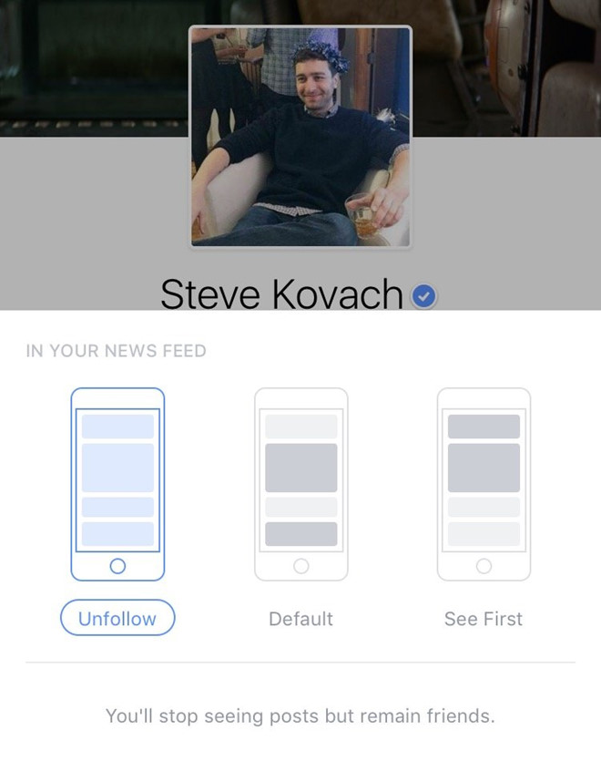
Việc kết bạn với ai đó chỉ mang tính xã giao, hình thức hay bạn không đủ can đảm để Hủy kết bạn với ai đó trên Facebook, hãy chọn ngừng theo dõi người đó. Từ trang cá nhân của họ, click vào nút Đang theo dõi và chọn Ngừng theo dõi. Rất đơn giản mà lại giúp chúng ta không khó xử.
26. Nói với Facebook những gì bạn không muốn xem
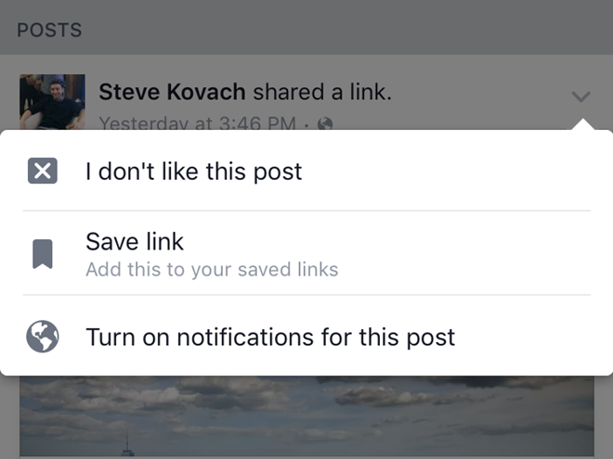
Bảng tin là nơi tổng hợp thông tin từ bạn bè, các trang bạn thích hay các nội dung mà bạn bè của bạn thích. Facebook xác định nội dung đó dựa trên các tương tác trên mạng xã hội.
Nếu bạn thấy bài viết nào đó khiến bạn không thích hay khó chiu. Hãy click vào mũi tên di xuống ngay phía trên bên phải của bài viết và chọn "Tôi không thích bài viết này". Ngay lập tức Facebook sẽ ẩn nội dung đó cũng như hạn chế các nội dung tương tự nhằm cải thiện bảng tin của bạn.
27. Tạo các nhóm bạn bè như bạn học, đồng nghiệp,...
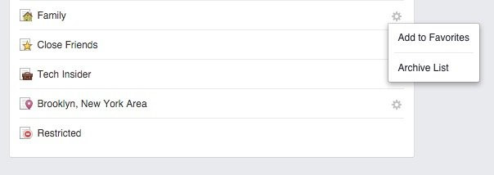
Việc thiết lập các nhóm trong danh sách bạn bè sẽ giúp người dùng dễ dàng lọc các nội dung trên bảng tin của mình. Ví dụ, bạn muốn xem những nội dung liên quan đến những người đồng hương đang chia sẻ hay bạn bè từ thời đại học.
28. Tạo thông tin cá nhân bằng emoji
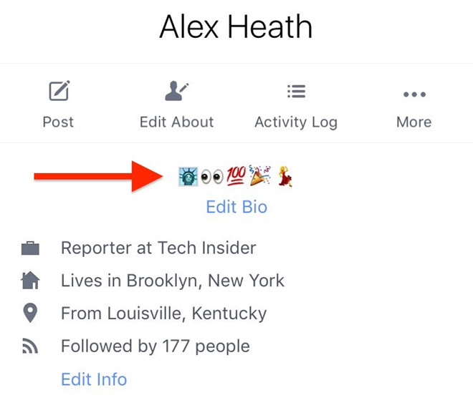
Facebook cho phép bạn tạo các thông tin cá nhân bằng các biểu tượng. Người dùng có thể chỉnh sửa các thông tin như nơi sống, công việc, tình trạng quan hệ,... bằng các emoji từ ứng dụng trên di động hoặc nền web.
29. Hủy đăng ký nhận thông báo mới từ các bài viết đã bình luận
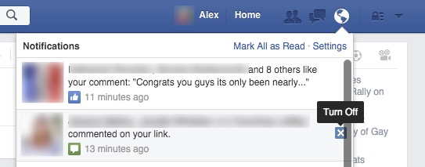
Nếu bạn cảm thấy bị làm phiền bởi các thông báo từ các bài viết đã bình luận, hãy bỏ đăng ký nhận thông báo mới từ chúng.
Tại thông báo nền web click vào bài viết muốn ngừng nhận thông báo và click vào dấu X để tắt thông báo. Từ ứng dụng di động, vào nội dung muốn bỏ qua, click vào mũi tên đi xuống ở góc phải màn hình và chọn Ngừng nhận thông báo cho bài viết này.
30. Chỉnh sửa bài viết hoặc bình luận
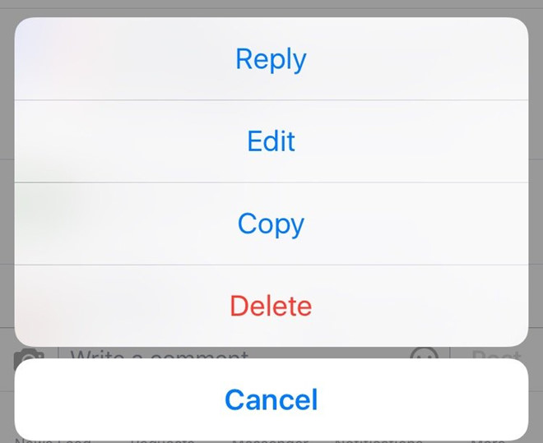
Chọn nội dung muốn chỉnh sửa và chọn Chỉnh sửa bài viết/ bình luận. Bạn có thể xem nội dung trước chỉnh sửa bằng cách click vào biểu tượng bút chì nhỏ.
31. Chọn bộ lọc cho hình ảnh đăng tải
Ứng dụng di động của Facebook cho phép người dùng dễ dàng chọn các bộ lọc trước khi chia sẻ. Chỉ cần trượt sang hai bên để chọn các bộ lọc màu sắc phù hợp nhất cho bức ảnh.
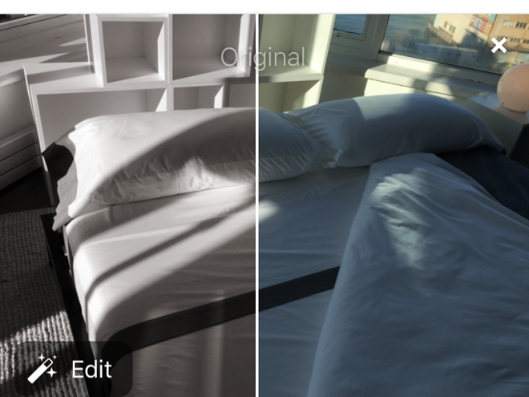
Ngoài ra bạn có thể chỉnh sửa bằng cách click vào nút chỉnh sửa ngay góc trái phía dưới bức ảnh. Tại đây, người dùng có thể gắn thẻ ảnh, cắt ảnh, chèn văn bản, nhãn dán hay hình vẽ cho bức ảnh.
32. Tạo album ảnh với bạn bè
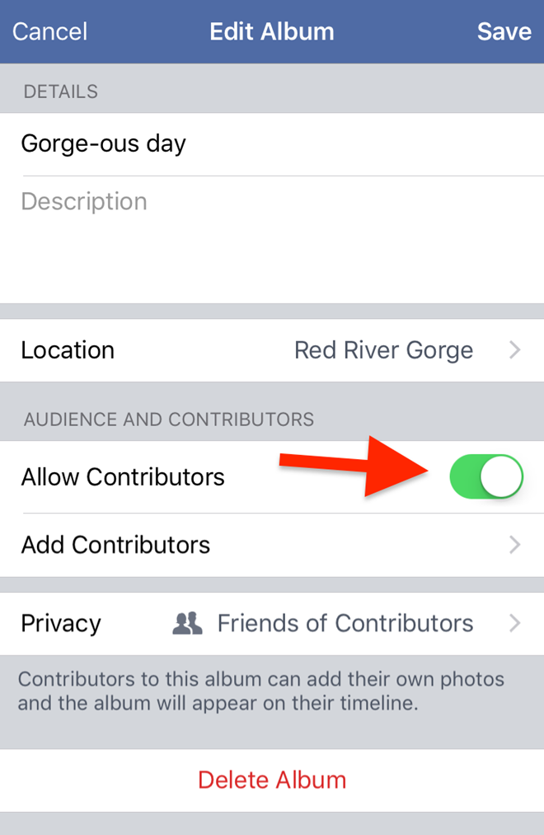
Nếu bạn muốn người khác có thể đóng góp hình ảnh vào album ảnh của bạn. Khi tạo album ảnh, hãy nhấp vào nút Chỉnh sửa ở góc trên bên phải trên ứng dụng di động và chọn "Cho phép đóng góp". Những người bạn được gắn thẻ trong album sẽ có quyền thêm hình ảnh vào album đó.
33. Tạm biệt Facebook
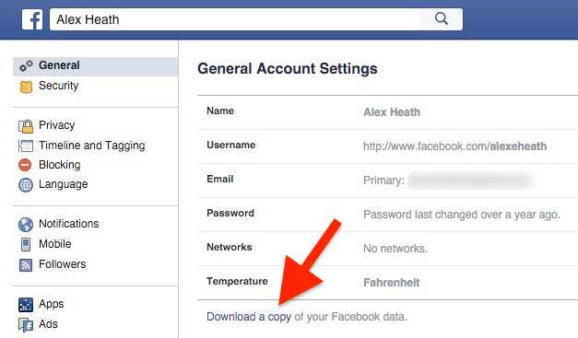
Mệt mỏi với nội dung trên mạng xã hội, bạn có thể xóa tài khoản Facebook. Nhưng trước hết hãy tải toàn bộ dữ liệu Facebook cá nhân của bạn tại Cài đặt tài khoản.

